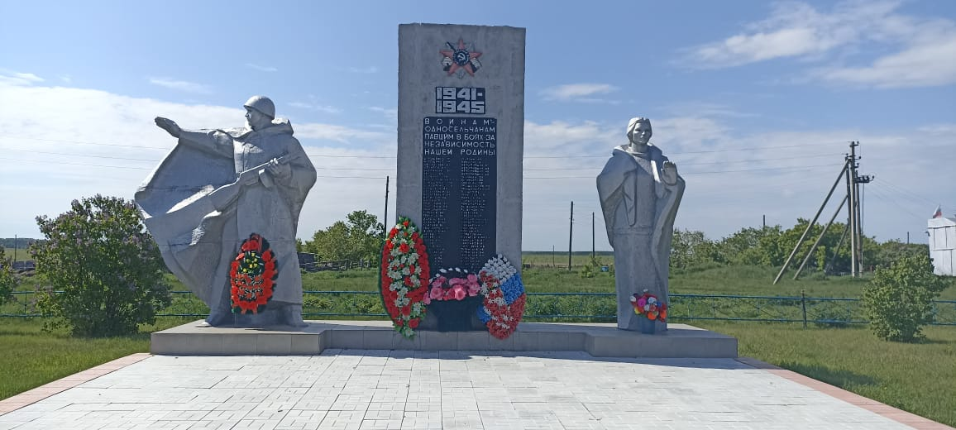

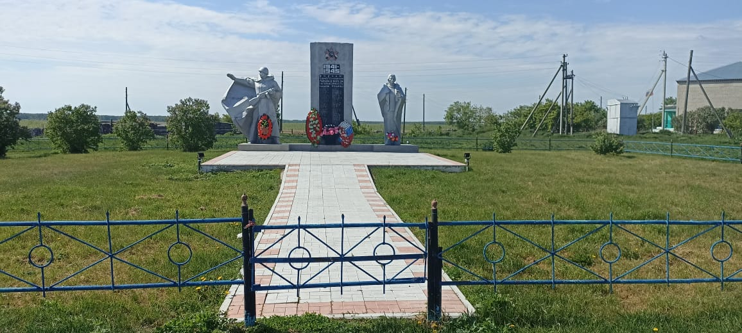

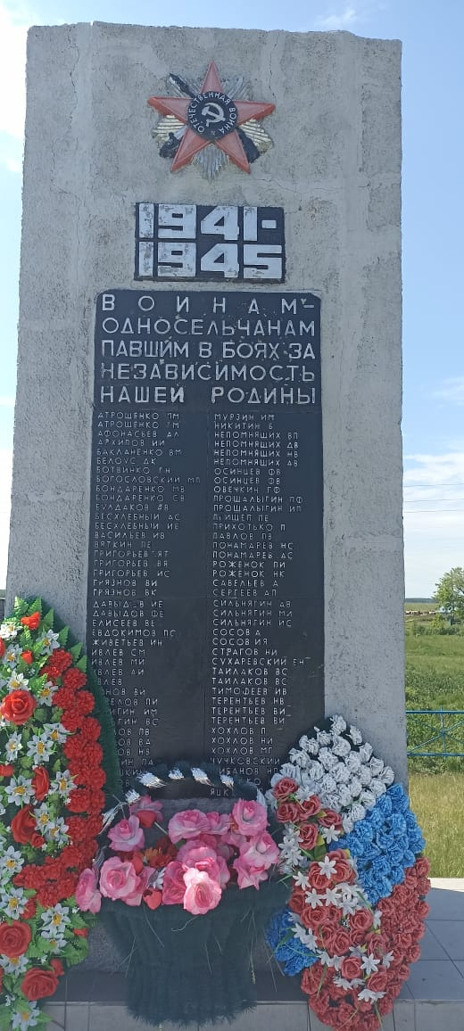

Монумент Славы воинам, погибшим в Великой Отечественной войне 1941-1945 годы

Дата ввода в эксплуатацию:1983

Адрес местонахождения: д. Погорелка, ул. Центральная, 5 «а»

Правообладатель: Погорельский сельсовет Чановского района Новосибирской области

Краткое описание:

Монумент установлен возле здания сельского Дома культуры. Инициатором создания монумента является совхоз «Речной» в лице директора совхоза Колосова П.П. Состоит из постамента и двух скульптур, выполненных из монолитного железобетона, основание (фундамент) – бетонированное. В середине монумента установлена стела воинам-односельчанам, павшим в боях за независимость нашей Родины (высечено 80 фамилий). По краям стелы 2 скульптуры: солдат и женщина-мать.